教育部國民及學前教育署委託國立和美實驗學校辦理
輪椅擺位專業知能研習─我教您怎麼坐實施計畫
壹、依據
教育部國民及學前教育署106年9月1日臺教國署原字第10600096777號函。
貳、目的
一、因應融合教育趨勢及多元入學管道，各校皆有可能招收具肢體障礙類或 多重障礙類學生，期能透過研習讓身心障礙學生能有良好擺位促進學 習。
二、透過實務操作及講習提升特殊教育教師、專業人員及特殊教育助理人員 對於學生使用輔具輪椅擺位的基礎知能。有效提升輔具使用效能，減緩 肢體變形擠壓內臟及功能退化現象
三、藉由研討與經驗分享，進行不同肢體障礙表現形態的擺位，並能推廣至各級學校相關人員，以達共好精神。
參、辦理單位
一、委辦單位：教育部國民及學前教育署（以下簡稱國教署）。
二、承辦單位：國立和美實驗學校。
三、協辦單位：中華民國腦性麻痺協會。
肆、計畫期程：106年10月1日至106年12月31日。
伍、實施對象及報名方式
一、參加對象
（一）全國各縣市巡迴治療師團隊。
（二）全國高級中等以下學校特殊教育班 (學校)教師。
（三）全國高級中等以下學校特殊教育班 (學校)教師助理員。
以上列資格依序錄取，每梯次以100人為上限。另極重度個案評估場次參
加對象以中華民國腦性麻痺協會之教師、物理治療師及職能治療師為主。
二、報名方式
請於106年10月31日(星期二)前逕至教育部特殊教育通報網站
(https://www.set.edu.tw/)內「研習與資源-教師研習」之「國教署特教研
習」進行報名。請依服務單位所在地擇場次報名參加，並請勾選接駁方式。
陸、研習場次與地點
共計辦理「輪椅擺位專業知能研習─我教您怎麼坐」研習共6場次，北區
3場次，其中1場次為個案研討場次。中區1場次，南區1場次，請依服
務單位所在地擇場次報名參加。場次時間及地點說明如下：
- 北區：第一場次106年11月04日，地點：臺北市新光人壽教育會館。
- 北區：第二場次106年11月05日，地點：臺北市新光人壽教育會館。
- 北區：極重度個案評估場次：106年11月06日，地點：臺北市新光人壽教育會館。（此場次以中華民國腦性麻痺協會之教師、物理治療師及職能治療師為主）。
- 中區: 106年11月19日，地點：南山人壽教育訓練中心。
- 南區：106年12月16日，地點：蓮潭國際文教會館。
- 花東區:106年11月11日，地點：中華電信美崙會館。
柒、各場次交通接駁及注意事項
一、欲搭乘接駁車者，請務必於報名時於接駁車欄勾選欲搭車種─「高鐵」或
「臺鐵」，俾利統計人數及安排專車服務，爲響應節能減碳，北區場次因距
離捷運站近恕不提供接駁，中區及南區場次僅提供「高鐵」接駁，東區場次
提供「臺鐵」接駁。
二、臨時不搭乘接駁專車者，請務必於研習前一天電話聯繫告知本案業務承辦
人：教務主任陳品妤，聯絡電話:04-7552009轉分機201。
三、本研習敬備午餐，如需素食，請務必於網路報名時點選「素食」，以利事先
安排。
四、為響應環保，請參加學員自備環保水杯及餐具等，謝謝合作。
玖、經費來源：教育部國民及學前教育署委辦經費。
拾、其他
- 參加培訓人員敬請給予公（差）假登記，差旅費由原服務單位依相關規定支付；全程參與者，由承辦學校核發7小時進修研習證明。
- 聯絡方式：承辦人：教務主任陳品妤。（04）755-2009轉201。
- 辦理本案有功相關人員，請主管教育行政機關核予敘獎。

附件一
教育部國民及學前教育署委託國立和美實驗學校辦理
輪椅擺位專業知能研習─我教您怎麼坐教師專業成長知能研習課程表
研習場次：北區第一場次、第二場次
日期 | 時間 | 課程內容 | 講師/主持人 | 地點
106年11月  4  日  、  5  日 | 08：00  |  08：30 | 報到 | 國立和美實驗學校團隊 | 臺北市新光人壽教育會館
 | 08：30  |  09：00 | 開幕式 | 教育部國民及學前教育署  中華民國腦性麻痺協會
 | 09：00  |  11：00 | 兒童坐姿擺位  原則探討 | 美國新澤西州特殊教育學校坐姿擺位及輔助器具部門  包韻宜主任
 | 11：00  |  12：00 | 坐姿擺位問題處置 | 美國新澤西州特殊教育學校坐姿擺位及輔助器具部門  包韻宜主任
 | 12：00  |  13：00 | 中場休息─午餐 | 國立和美實驗學校團隊
 | 13：00  |  14：00 | 輪椅擺位經驗分享及實務分享 | 坐姿擺位種子治療師  俞雨春
 | 14：00  |  15：00 | 全天候之擺位處置 | 美國新澤西州特殊教育學校坐姿擺位及輔助器具部門  包韻宜主任
 | 15：00  |  16：45 | 案例研討I  案例研討II | 美國新澤西州特殊教育學校坐姿擺位及輔助器具部門  包韻宜主任
 | 16：45  |  17：00 | 綜合座談 | 教育部國民及學前教育署  中華民國腦性麻痺協會  美國新澤西州特殊教育學校坐姿擺位及輔助器具部門  包韻宜主任

教育部國民及學前教育署委託國立和美實驗學校辦理
輪椅擺位專業知能研習─我教您怎麼坐教師專業成長知能研習課程表
研習場次：北區個案評估場次（此場次之參加對象以中華民國腦性麻痺協會教
師、物理治療師及職能治療師為主）。
日期 | 時間 | 課程內容 | 講師/主持人 | 地點
106年11月  6  日 | 08：30  |  09：00 | 報到 | 教育部國民及學前教育署  中華民國腦性麻痺協會 | 臺北市新光人壽教育會館
 | 09：00  |  12：00 | 坐姿擺位  5位個案評估 | 美國新澤西州特殊教育學校坐姿擺位及輔助器具部門  包韻宜主任  國立臺灣大學物理治療學系  廖華芳教授
 | 12：00  |  13：00 | 中場休息─午餐 | 國立和美實驗學校團隊
 | 13：00  |  16：00 | 坐姿擺位  5位個案評估 | 美國新澤西州特殊教育學校坐姿擺位及輔助器具部門  包韻宜主任  國立臺灣大學物理治療學系  廖華芳教授
 | 16：00  |  17：00 | 綜合座談 | 教育部國民及學前教育署  中華民國腦性麻痺協會  美國新澤西州特殊教育學校坐姿擺位及輔助器具部門  包韻宜主任

教育部國民及學前教育署委託國立和美實驗學校辦理
輪椅擺位專業知能研習─我教您怎麼坐教師專業成長知能研習課程表
研習場次：中區場次
日期 | 時間 | 課程內容 | 講師/主持人 | 地點
106年11月  19  日 | 08：00  |  08：30 | 報到 | 國立和美實驗學校團隊 | 南山人壽教育  訓練中心
 | 08：30  |  09：00 | 開幕式 | 教育部國民及學前教育署  中華民國腦性麻痺協會
 | 09：00  |  11：00 | 兒童坐姿擺位  原則探討 | 美國新澤西州特殊教育學校坐姿擺位及輔助器具部門  包韻宜主任
 | 11：00  |  12：00 | 坐姿擺位問題處置 | 美國新澤西州特殊教育學校坐姿擺位及輔助器具部門  包韻宜主任
 | 12：00  |  13：00 | 中場休息─午餐 | 國立和美實驗學校團隊
 | 13：00  |  14：00 | 輪椅擺位經驗分享及實務分享 | 坐姿擺位種子治療師  俞雨春
 | 14：00  |  15：00 | 全天候之擺位處置 | 美國新澤西州特殊教育學校坐姿擺位及輔助器具部門  包韻宜主任
 | 15：00  |  16：45 | 案例研討I  案例研討II | 美國新澤西州特殊教育學校坐姿擺位及輔助器具部門  包韻宜主任
 | 16：45  |  17：00 | 綜合座談 | 教育部國民及學前教育署  中華民國腦性麻痺協會  美國新澤西州特殊教育學校坐姿擺位及輔助器具部門  包韻宜主任

教育部國民及學前教育署委託國立和美實驗學校辦理
輪椅擺位專業知能研習─我教您怎麼坐教師專業成長知能研習課程表
研習場次：南區場次
日期 | 時間 | 課程內容 | 講師/主持人 | 地點
106年12月  16  日 | 08：00  |  08：30 | 報到 | 國立和美實驗學校團隊 | 蓮潭國際  文教會館
 | 08：30  |  09：00 | 開幕式 | 教育部國民及學前教育署  中華民國腦性麻痺協會
 | 09：00  |  11：00 | 兒童坐姿擺位  原則探討 | 美國新澤西州特殊教育學校坐姿擺位及輔助器具部門  包韻宜主任
 | 11：00  |  12：00 | 坐姿擺位問題處置 | 美國新澤西州特殊教育學校坐姿擺位及輔助器具部門  包韻宜主任
 | 12：00  |  13：00 | 中場休息─午餐 | 國立和美實驗學校團隊
 | 13：00  |  14：00 | 輪椅擺位經驗分享及實務分享 | 坐姿擺位種子治療師  俞雨春
 | 14：00  |  15：00 | 全天候之擺位處置 | 美國新澤西州特殊教育學校坐姿擺位及輔助器具部門  包韻宜主任
 | 15：00  |  16：45 | 案例研討I  案例研討II | 美國新澤西州特殊教育學校坐姿擺位及輔助器具部門  包韻宜主任
 | 16：45  |  17：00 | 綜合座談 | 教育部國民及學前教育署  中華民國腦性麻痺協會  美國新澤西州特殊教育學校坐姿擺位及輔助器具部門  包韻宜主任

教育部國民及學前教育署委託國立和美實驗學校辦理
輪椅擺位專業知能研習─我教您怎麼坐教師專業成長知能研習課程表
研習場次：花東區場次
日期 | 時間 | 課程內容 | 講師/主持人 | 地點
106年11月  11  日 | 08：00  |  08：30 | 報到 | 國立和美實驗學校團隊 | 中華電信  美崙會館
 | 08：30  |  09：00 | 開幕式 | 教育部國民及學前教育署  中華民國腦性麻痺協會
 | 09：00  |  11：00 | 兒童坐姿擺位  原則探討 | 美國新澤西州特殊教育學校坐姿擺位及輔助器具部門  包韻宜主任
 | 11：00  |  12：00 | 坐姿擺位問題處置 | 美國新澤西州特殊教育學校坐姿擺位及輔助器具部門  包韻宜主任
 | 12：00  |  13：00 | 中場休息─午餐 | 國立和美實驗學校團隊
 | 13：00  |  14：00 | 輪椅擺位經驗分享及實務分享 | 坐姿擺位種子治療師  俞雨春
 | 14：00  |  15：00 | 全天候之擺位處置 | 美國新澤西州特殊教育學校坐姿擺位及輔助器具部門  包韻宜主任
 | 15：00  |  16：45 | 案例研討I  案例研討II | 美國新澤西州特殊教育學校坐姿擺位及輔助器具部門  包韻宜主任
 | 16：45  |  17：00 | 綜合座談 | 教育部國民及學前教育署  中華民國腦性麻痺協會  美國新澤西州特殊教育學校坐姿擺位及輔助器具部門  包韻宜主任

附件二
教育部國民及學前教育署委託國立和美實驗學校辦理
輪椅擺位專業知能研習─我教您怎麼坐教師專業成長知能研習
各場次交通位置圖
研習場次：北區第一場、北區第二場、個案評估場次
研習地點：新光人壽教育會館
中山北路五段
文林路
基河路
基河路
崇德路
百齡橋
士林站
劍潭站

新光人壽教育會館

研習地址：臺北市士林區基河路250號
建議路線：建議由台北士林捷運站2號出口，往基河路方向前進。

教育部國民及學前教育署委託國立和美實驗學校辦理
輪椅擺位專業知能研習─我教您怎麼坐教師專業成長知能研習
各場次交通位置圖
研習場次：中區場次
研習地點：南山人壽教育訓練中心
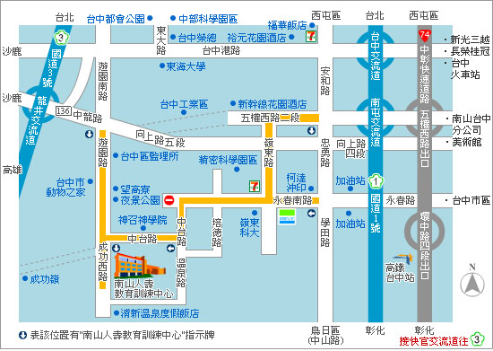

研習地址：臺中市烏日區成功西路300號
建議路線：建議由國道1號下南屯交流道，往龍井、台中工業區方向、駛至嶺
東路左轉，至永春南路右轉接中台路，至成功西路左轉即抵達。
接駁時間及地點：請準時於07：50於高鐵臺中站7號出口（下手扶梯處）集合。
教育部國民及學前教育署委託國立和美實驗學校辦理
輪椅擺位專業知能研習─我教您怎麼坐教師專業成長知能研習
各場次交通位置圖
研習場次：南區場次
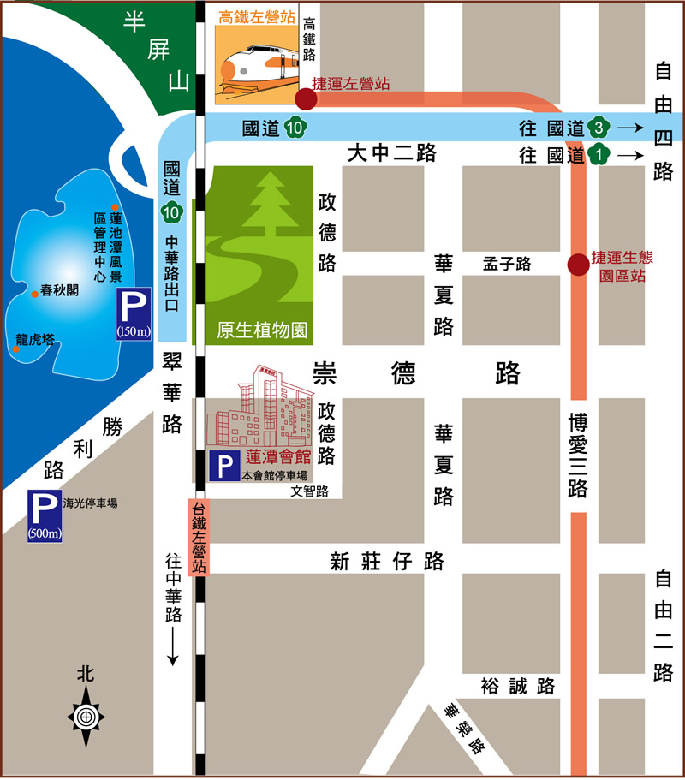
研習地點：蓮潭國際文教會館

研習地址：高雄市左營區崇德路801號
建議路線：建議中山高與南二高接國道10號鼎金系統，接中華路交流道下接翠華路後左轉崇德路，即可抵達。
接駁時間及地點：請準時於07：50於高鐵左營站內星巴克櫃檯前集合。

教育部國民及學前教育署委託國立和美實驗學校辦理
輪椅擺位專業知能研習─我教您怎麼坐教師專業成長知能研習
各場次交通位置圖
研習場次：花東區場次
研習地點：中華電信美崙會館
府前路
化道路
民權路
順興路
花蓮高工
中華電信美崙會館

研習地址：花蓮市順興路1號
建議路線：建議行駛府前路（台九線）接化道路往花蓮港方向，右轉民權路，
左轉順興路即可抵達。
接駁時間及地點：請準時於07：50於花蓮火車站7-11前集合。

